**实验三 遗传算法求TSP问题**

**实验目的：**

熟悉和掌握遗传算法的原理，流程和编码策略，理解求解TSP问题的流程并测试主要参数，对结果的影响，掌握遗传算法的基本实现方法。

**实验内容：**

用遗传算法求解不同规模（如10个城市、20个城市、100个城市）的TSP问题。注意，切换到不同城市规模的时候需要改变变量nc的数值，并加载（load）对应的城市位置文件。

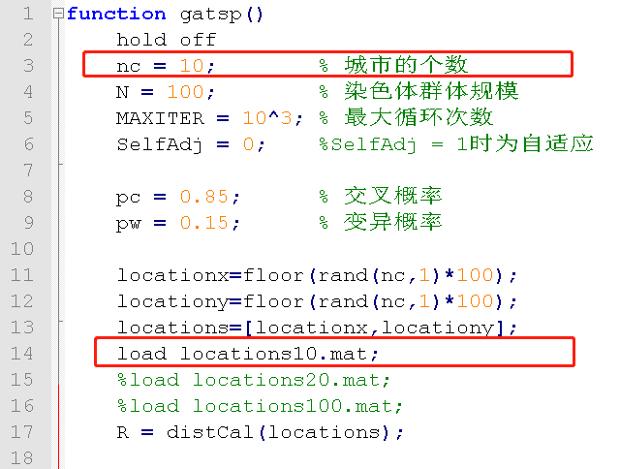

**实验要求:**

1. 在主函数中有几个函数（包括calFitness( )、chooseNewP( )、crossPop( )、mutPop( )）需要重新定义，请搜索到相应的位置重新编写代码实现上述函数的功能

2. 编写完上述函数

3. 执行命令 gatsp 或 gatsp4student 得到一个TSP问题的解

4. 观察结果，以下为运行程序两次得到的结果：**（注意，这不一定是实际的最优解，以下仅仅是某个程序运行得到的结果）**

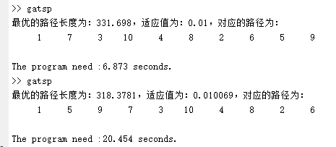

程序会把求解得到的最优路径以图片形式输出，如下：

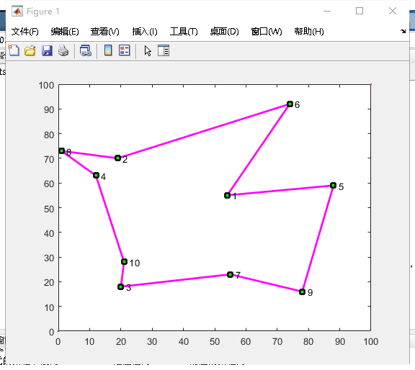 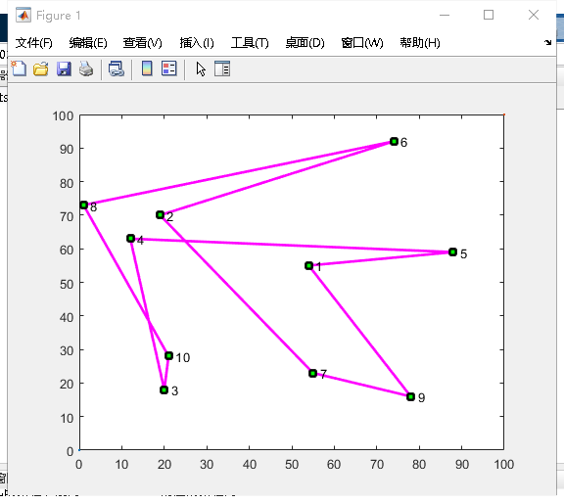

5.用编写好的遗传算法程序求解不同规模（如10个城市、20个城市、100个城市）的TSP问题，同一种情况重复5次，把最短长度（即5次结果中最小数值）、最长长度（即5次结果中最大数值）及平均长度和运行时间填入表格一。（概率变量保持不变，即pc = 0.85;pw = 0.15;）

|  |  |  |  |  |
| --- | --- | --- | --- | --- |
| **表格一** | | | | |
| **城市规模** | **最短长度** | **最长长度** | **平均长度** | **平均运行时间（秒）** |
| **10** |  |  |  |  |
| **20** |  |  |  |  |
| **100** |  |  |  |  |

6.对于同一个TSP问题，设置不同的种群规模（如把代码中的染色体群体规模N设置成10/20/100），交叉概率（代码中的变量pc设置成 0/0.5/0.85/1 ）和变异概率（代码中的变量pw设置成 0/0.15/0.5/1 ），把结果填入表格二。

|  |  |  |  |  |  |  |
| --- | --- | --- | --- | --- | --- | --- |
| **表格二** | | | | | | |
| **城市规模** | **交叉概率** | **变异概率** | **最短长度** | **最长长度** | **平均长度** | **平均运行时间（秒）** |
| 10 | 0.85 | 0.15 |  |  |  |  |
| 20 | 0.85 | 0.15 |  |  |  |  |
| 100 | 0.85 | 0.15 |  |  |  |  |
| 100 | 0 | 0.15 |  |  |  |  |
| 100 | 0.5 | 0.15 |  |  |  |  |
| 100 | 1 | 0.15 |  |  |  |  |
| 100 | 0.85 | 0 |  |  |  |  |
| 100 | 0.85 | 0.5 |  |  |  |  |
| 100 | 0.85 | 1 |  |  |  |  |